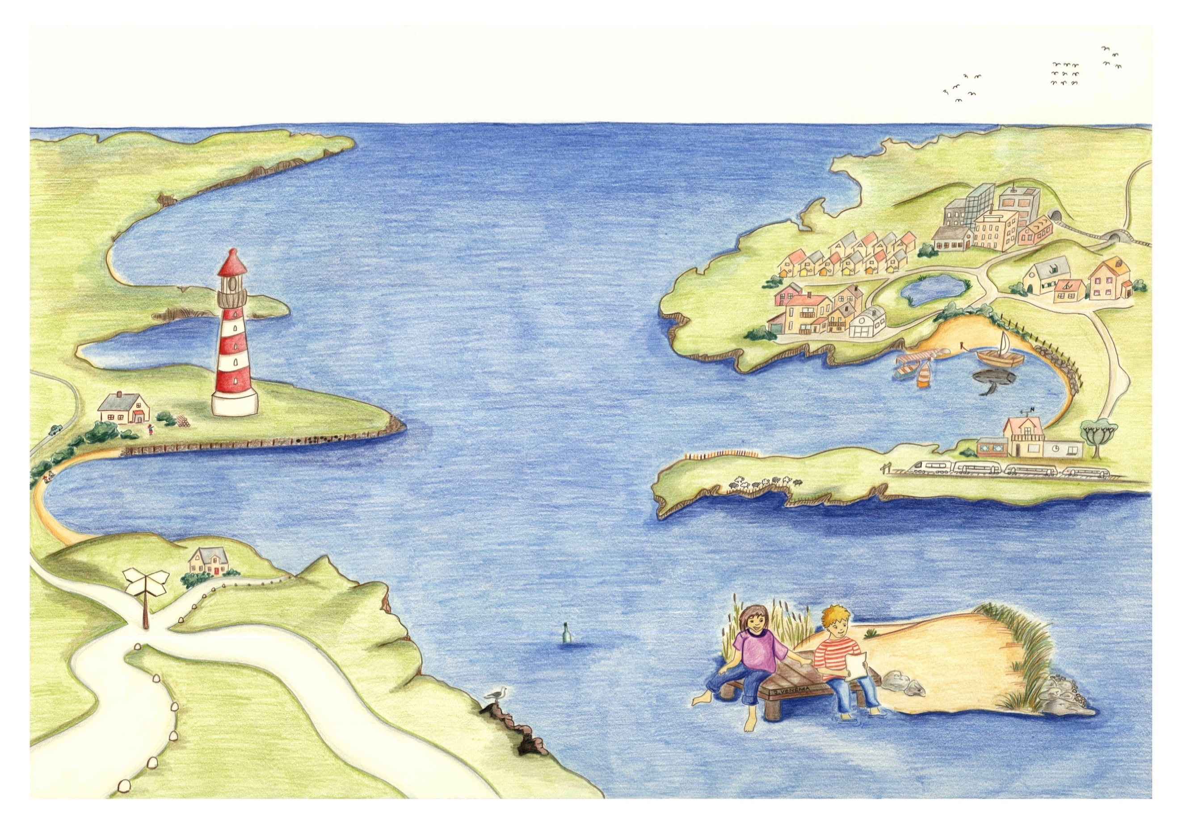

|  |  |  |  |  |  |  |  |  |  |  |  |  |  |
| --- | --- | --- | --- | --- | --- | --- | --- | --- | --- | --- | --- | --- | --- |
| **LERNLANDKARTE MATHEMATIK 1. / 2. Klasse** Name: | | | | | | | | | | | | | |
| **wichtige mathematische Symbole und Begriffe** | | | | | | | | | | | | | |
| ZAHLENMEER | | | | | |  |  | FORMENLAND | | | | | |
| **Symbol** | **Begriffe** | | ***verstehen*** | ***anwenden*** | |  |  | **Symbol** | **Begriffe** | | | ***verstehen*** | ***anwenden*** |
| + | plus (Plusrechnung) | |  |  | |  |  |  | Linie | | |  |  |
| - | minus (Minusrechnung) | |  |  | |  |  |  | Kreis, Dreieck | | |  |  |
| = | gleich (Gleichheitszeichen) | |  |  | |  |  |  | Rechteck, Quadrat | | |  |  |
| > | grösser als | |  |  | |  |  |  | Würfel, Kugel | | |  |  |
| < | kleiner als | |  |  | |  |  |  | länger, am längsten | | |  |  |
| • | mal (Malrechnung) | |  |  | |  |  |  | kürzer, am kürzesten | | |  |  |
|  | ergänzen | |  |  | |  |  |  | gross, am grössten | | |  |  |
|  | verdoppeln, halbieren | |  |  | |  |  |  | klein, am kleinsten | | |  |  |
|  | Ziffer (0, 1, 2, 3, 4, 5, 6, 7, 8, 9) | |  |  | |  |  |  | zwischen, neben, auf | | |  |  |
|  | Zahl | |  |  | |  |  |  | über, unter | | |  |  |
|  | Gerade, ungerade | |  |  | |  |  |  | innerhalb, ausserhalb | | |  |  |
| E | Einer | |  |  | |  |  |  | in der Mitte, vor, hinter | | |  |  |
| Z | Zehner | |  |  | |  |  |  | links, rechts | | |  |  |
| GRÖSSENINSELN (Grössen) | | | | | |  |  | GRÖSSENINSELN (Sachrechnen) | | | | | |
|  | Geld, Noten, Münzen, Preis | |  |  | |  |  |  | lang/kurz, länger/kürzer... | | |  |  |
| Fr. | Franken (Geld) | |  |  | |  |  |  | schnell/langsam, schneller... | | |  |  |
| Rp. | Rappen (Geld) | |  |  | |  |  |  | vorher/nachher | | |  |  |
| m | Meter (Länge) | |  |  | |  |  |  | breit/schmal, breiter... | | |  |  |
| cm | Zentimeter (Länge) | |  |  | |  |  |  | dick/dünn, dicker... | | |  |  |
|  | Stunden (Zeit) | |  |  | |  |  |  | gross/klein, grösser... | | |  |  |
|  | Minuten (Zeit) | |  |  | |  |  |  | schwer/leicht, schwerer... | | |  |  |
| **ZAHLENMEER 1. / 2. Klasse Zahlen** | | | | | | | | | | | | | |
| **Entwicklungszone**  **Kompetenz** (Ich kann...) | | **Zone I („Strand“)**  **Zahlen bis 20** | | | **Zone II („Lagune“)**  **Zahlen bis 100** | | | | | **Zone III („Hochsee“)**  **Zahlen bis 1000** | | | |
| **Z1) Anzahlen erfassen und flexibel zählen**   |  |  |  | | --- | --- | --- | |  | operieren  benennen |  | | | Anzahlen vergleichen (grösser/kleiner; mehr/weniger; gleich viel...) und  vor-/ rückwärts zählen (in 1er- und 2er-Schritten). | | | Anzahlen ordnen (z.B. Zahlenstrahl, Hundertertafel) und  vor-/ rückwärts zählen (in 1er, 2er-, 5er- und 10er-Schritten). | | | | | Zahlen ordnen und  vor-/ rückwärts zählen (in 1er-, 2er-, 5er, 10er-, 20er-, 25er-, 50er- und 100er-Schritten) | | | |
| **Z2) Zahlen lesen, schreiben und zeichnen**   |  |  | | --- | --- | | operieren  benennen | mathematisieren  darstellen | | | Anzahlen geordnet zeichnen (z.B. mit einem Plättchenmuster, mit 5ern und 10ern und mit dem 20er-Punktefeld). | | | Zahlen lesen, schreiben und zeichnen (z.B. mit 5ern / 10ern und Punktefeldern). | | | | | Zahlen lesen, schreiben und zeichnen (z.B. mit 5ern, 10ern, 100ern oder mit Punktefeldern). | | | |
| **Z3) Zahlenmuster erforschen und Stellenwerte verstehen**   |  |  | | --- | --- | | erforschen  argumentieren | mathematisieren  darstellen | | |  | | | Anschauungsmaterial wie Punktefelder und Zahlenstrahl beim Forschen nutzen und die Einer- und Zehnerstelle verstehen. | | | | | die Stellenwerttafel mit E, Z, H beim Forschen nutzen und die Bedeutung der Stellen und Ziffern verstehen. | | | |
| **ZAHLENMEER 1. / 2. Klasse Operationen** | | | | | | | | | | | | | |
| **Entwicklungszone**  **Kompetenz** (Ich kann...) | | **Zone I („Strand“)**  **Zahlen bis 20** | | | **Zone II („Lagune“)**  **Zahlen bis 100** | | | | | | **Zone III („Hochsee“)**  **Zahlen bis 1000** | | |
| **Z4) Operieren und Rechenwege darstellen**   |  |  | | --- | --- | | operieren  benennen | mathematisieren  darstellen | | | verdoppeln, halbieren, plus- und minusrechnen (ohne Zählen). | | | verdoppeln (5er-/10er-Zahlen),  halbieren (10er-Zahlen), ergänzen,  plus- und minusrechnen (ohne 10er-Übergang)  und das kleine Einmaleins (mit den Faktoren 2, 5 und 10) | | | | | | verdoppeln, halbieren (10er-Zahlen);  plus- und minusrechnen (mit Aufschreiben von eigenen Rechenwegen);  das kleine Einmaleins. | | |
| **Z5) Operationen er-forschen und verstehen**   |  |  | | --- | --- | | erforschen  argumentieren | mathematisieren  darstellen | | | Muster mit Anzahlen und Zahlenfolgen fortsetzen und selber erfinden. | | | Plus- und Minusrechnungen gezielt untersuchen (z.B. Basiszahlen einer Zahlenmauer geplant austauschen). | | | | | | Verwandtschaften im Einmaleins erforschen und Erkenntnisse dazu austauschen. | | |
| **Z6) Rechengesetze und Regeln anwenden**   |  |  | | --- | --- | | operieren  benennen | erforschen argumentieren | | | Zahlen verschieden zerlegen  (z.B. 5 = 1+4 = 3+2 = 3+1+1)  und umformen  (Vertauschungsgesetz: 5+3 = 3+5). | | | Umkehroperationen  (18-15 = 3 🡪 15+3 = 18),  Vertauschungsgesetz und Verbindungsgesetz  (17+18 = 17+3+15 = 20+15)  beim Plus- und Minusrechnungen nutzen. | | | | | | Verwandtschaften im Einmaleins nutzen  (6 • 8 ist um 8 grösser als 5 • 8)  und das Vertauschungsgesetz beim Einmaleins anwenden (6 • 8 = 8 • 6) | | |

|  |  |  |  |
| --- | --- | --- | --- |
| **FORMENLAND 1. / 2. Klasse Figuren in der Ebene** | | | |
| **Entwicklungszone**  **Kompetenz** (Ich kann...) | **Zone I** („Hügel“)  **Formen** | **Zone II** („Berg“)  **Figuren** | **Zone III** („Gebirge“)  **Symmetrien** |
| **F1) Figuren benennen und darstellen** | Dreieck, Rechteck, Quadrat und Kreis, benennen, formen, ertasten und beschreiben. | Dreieck, Rechteck, Quadrat und Kreis zeichnen;  Figuren in Rastern nachzeichnen, spiegeln und Spiegelachsen einzeichnen. | verschiedene Dreiecke, Rechtecke, Quadrate und Kreise benennen, zeichnen  und Spiegelachsen einzeichnen;  Figuren in Rastern vergrössern und verkleinern. |
| **F2) Mit Figuren operieren und Muster erforschen** | Figuren durch Falten halbieren;  mit der Schere Streifen, Ecken und Rundungen schneiden und Scherenschnitte erforschen;  mit dem Spiegel experimentieren;  Muster mit 3 verschiedenen Figuren weiterführen und eigene Muster bilden. | Rechteck, Quadrat, Dreieck, Kreis zerlegen und zusammensetzen (z.B. falten, schneiden, kleben, Tangram-Spiel);  Symmetrien mit dem Spiegel erforschen;  Bandornamente (Musterschlangen) beschreiben und fortsetzen. | Vielecke in Dreiecke und Vierecke zerlegen und Figuren zusammensetzen (z.B. mit Dreiecken Figuren legen);  Symmetrien erforschen und beschreiben. |
| **F3) Figuren messen und berechnen**   |  |  | | --- | --- | | operieren  benennen | erforschen argumentieren | | Quadrate und Rechtecke halbieren (z.B. durch Falten in Streifen und Anmalen);  Längen mit Hilfsgrössen messen und vergleichen. | Längen von Figuren auf 1 cm genau messen. | Seitenlängen und Flächen von Dreiecken und Vierecken vergleichen (z.B. zwei verschieden grosse Rechtecke mit gleichen Quadraten belegen). |

|  |  |  |  |
| --- | --- | --- | --- |
| **FORMENLAND 1. / 2. Klasse Körper im Raum** | | | |
| **Entwicklungszone**  **Kompetenz** (Ich kann...) | **Zone I** („Hügel“)  **Körper** | **Zone II** („Berg“)  **Raumlagen** | **Zone III** („Gebirge“)  **Sicht von oben (Aufsicht)** |
| **F4) Körper im Raum be-schreiben und darstellen**   |  |  | | --- | --- | | operieren  benennen | mathematisieren  darstellen | | Würfel und Kugeln benennen und die Lage im Raum beschreiben. | Raumlagen von Körpern beschreiben mit Begriffen (zwischen, neben, auf, über, unter, innerhalb, ausserhalb, in der Mitte, vor, hinter, links, rechts). | die Lage und Anordnung von Figuren und Körpern aus der Erinnerung nachzeichnen. |
| **F5) Mit Körpern operieren** | Würfel und Kugeln formen, zerlegen und zusammensetzen;  Inhalte von Gefässen und Körpern vergleichen (z.B. mit einem Becher füllen). | mit Bauklötzen vorgegebene Körper darstellen;  die Lage und Anordnung von Figuren und Körpern aus der Erinnerung nachbauen. | Körper erforschen und beschreiben (z.B. die Seitenflächen eines Würfels sind Quadrate);  Würfelgebäude bauen und die Aufsicht auf Häuschenpapier zeichnen. |
| **F6) Pläne lesen und zeichnen**   |  |  | | --- | --- | | operieren  benennen | mathematisieren  darstellen | | Objekte als Figuren benennen und darstellen (z.B. Tisch als Rechteck, Baumkrone als Kugel). | Figuren in ein Raster zeichnen;  Positionen in einem Raster bestimmen (z.B. Spiel „Schiffe versenken“). | Objekte in einem Plan darstellen (z.B. die Sitzordnung im Klassenzimmer). |

|  |  |  |  |  |  |  |
| --- | --- | --- | --- | --- | --- | --- |
| **GRÖSSENINSELN 1. / 2. Klasse Grössen** | | | | | | |
| **Entwicklungszone**  **Kompetenz** (Ich kann...) | **Zone I** („Flussinsel“)  **Zehnergrössen** | | **Zone II** („Seeinsel“)  **Hundertergrössen** | | **Zone III** („Meeresinsel“)  **Tausendergrössen** | |
| **G1) Grössen benennen, schätzen und messen**   |  |  |  | | --- | --- | --- | |  | operieren  benennen |  | | Gegenstände und Situationen vergleichen (lang/kurz, breit/schmal, gross/klein, schwer/leicht, schnell/langsam, vorher/ nacher und länger als...am längsten) und  den Tagesverlauf einteilen (Morgen, Mittag, Nachmittag, Abend, Nacht) und Aktivitäten zuordnen. | | Masseinheiten zu Länge und Geld anwenden (cm bis 1m, Fr./Rp. bis 100 Fr.) und  die Zeit in Stunden und Minuten benennen. | | Masseinheiten zu Längen, Geld und Gewicht anwenden (km, m, cm, mm; Fr./ Rp.; kg, g) und  analoge und digitale Uhrzeiten bestimmen. | |
| **G2) Mit Grössen operieren**   |  |  |  | | --- | --- | --- | |  | operieren  benennen |  | | Längen verteilen (z.B. eine Schnur in gleiche Teile);  ganze Frankenbeträge legen und plus- und minusrechnen mit ihnen;  Wasser gleichmässig auf Becher verteilen. | | Längen bis 1m verdoppeln, halbieren, plusrechnen und 1m in 2 ,5, 10 gleiche Teile aufteilen;  Geldbeträge bis 100 Fr. mit Münzen und Noten legen, verdoppeln und halbieren. | | Grössen in benachbarte Masseinheiten umwandeln und plus- und minusrechnen mit ihnen (m, cm, mm; kg, g). | |
| **G3) Daten sammeln und darstellen**   |  |  |  | | --- | --- | --- | |  | mathematisieren darstellen |  | | Gegenstände sammeln und ordnen (z.B. Steine nach Farbe, Länge, Breite...)  Anzahlen, Muster und Ordnungen in Sach-situationen vergleichen (mehr, weniger, gleichviel, länger, kürzer, gleich lang). | | Häufigkeiten, Längen und Preise sammeln und ordnen (z.B. Körperlängen);  Anzahlen aus dem Umfeld darstellen (z.B. Haarfarben in der Klasse mit Strichlisten oder mit „Anmalen von Häuschen“ auf Karopapier). | | Längen und Preise darstellen (z.B. mit einer Tabelle oder mit „Anmalen von Häuschen“ auf Karopapier). | |
| **GRÖSSENINSELN 1. / 2. Klasse Sachrechnen** | | | | | | |
| **Entwicklungszone**  **Kompetenz** (Ich kann...) | | **Zone I** („Flussinsel“)  **Sachsituationen** | | **Zone II** („Seeinsel“)  **Rechengeschichten** | | **Zone III** („Meeresinsel“)  **Grössenbeziehungen** |
| **G4) Sachsituationen zu Funktionen beschreiben und erforschen**   |  |  | | --- | --- | | operieren  benennen | erforschen argumentieren | | | Tabellen beschreiben (z.B. 1 Flasche 🡪 2Franken; 2 Flaschen 🡪 4 Franken...);  Anzahlen und Preise, Längen und Flächen miteinander vergleichen und Zusammenhänge untersuchen. | | Zahlenfolgen und Tabellen beschreiben und weiterführen (z.B. 0, 9, 18 ,27, 36...; 1 m 🡪 8 Fr.; 2 m 🡪 16 Fr.; 3 m 🡪 8 Fr., ...);  Anzahlen, Preise, Strecken, Zeitpunkte, Zeitdauern erforschen und Zusammenhänge beschreiben und erfragen (z.B. Wege gehen oder fahren). | | Zahlenfolgen weiterführen (z.B. 90, 81, 70, 57, ...; 1, 4, 9, 16...; 1, 3, 6, 10, 15...);  Beziehungen zwischen Längen, Preisen und Zeiten überprüfen und verstehen (z.B. weitere Wege brauchen mehr Zeit). |
| **G5) Sachaufgaben berechnen und erfinden**   |  |  |  | | --- | --- | --- | |  | mathematisieren darstellen |  | | | Anzahlen mit Beispielen erklären;  Plus- und Minusrechnungen mit Rechengeschichten, Bildern und Handlungen erklären (z.B. 12 + 8 🡪 auf dem Pausenplatz sind 12 Mädchen und 8 Jungen). | | zu Rechengeschichten und Bildern passende Rechnungen notieren und berechnen (z.B. 1 Buch kostet 10 Franken 🡪 5 Bücher kosten 5 • 10 Fr.);  Rechnungen mit Rechengeschichten, Bildern oder Handlungen erklären (z.B. 5 • 8 🡪 ein Kind baut 5 Häuser mit je 8 Bauklötzen). | | zu Rechengeschichten passende Rechnungen finden (z.B. ein Geschenk kostet 36 Fr., 23 Fr. wurden gespart. Wie viel fehlt noch?);  Gleichungsrechnungen mit einer Rechengeschichte oder einem Bilder erklären (z.B. 28 + ___ = 50 🡪 ein Bus hat 50 Sitzplätze, 28 sind bereits besetzt). |
| **G6) Sachsituationen zu Kombination und Zufall erforschen**   |  |  | | --- | --- | | erforschen  argumentieren | mathematisieren  darstellen | | | Anordnungen ausprobieren (z.B. Sitzordnungen von 3 Kindern) | | Anordnungen ausprobieren, ordnen und notieren (z.B. zweistellige Zahlen mit den Ziffern 1, 2, 3; gleich lange Wege in einem einfachen Plan);  die Beeinflussbarkeit von Situationen einschätzen (z.B. wie kann man das Wetter beeinflussen? und wie die Dauer des Schulweges?). | | Kombinationen ausprobieren (z.B. Paarbildung mit 6 Kindern);  Zufallsexperimente durchführen (z.B. mit 2 Würfeln würfeln und die Häufigkeit der Resultate untersuchen). |